Инспекции города Москвы проводят вебинары для налогоплательщиков
05.04.2024

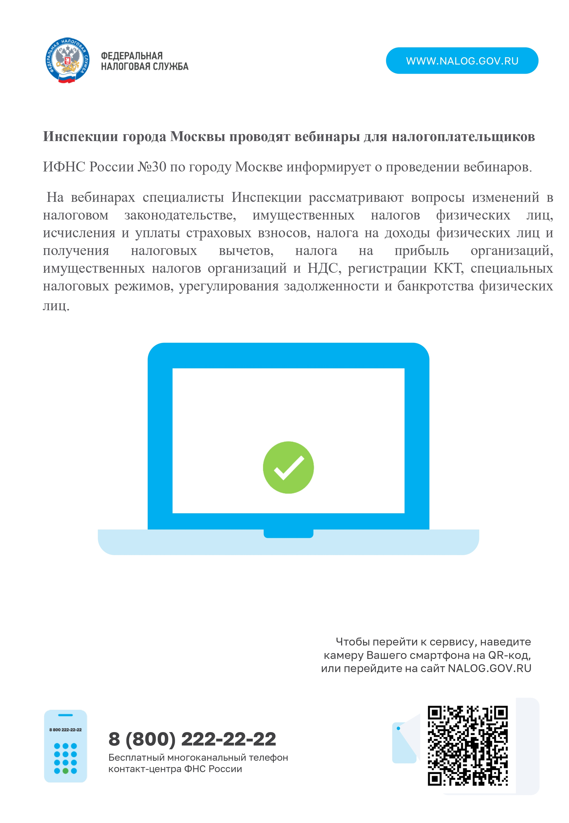

Адрес страницы: http://zao.mos.ru/information-for-citizens-new/detail/12294834.html
Префектура Западного административного округа города Москвы

